&1Český ráj
Českým rájem se nazývá malebný kraj mezi Turnovem a Jičínem. Patří k němu i taková krásná zákoutí jako jsou Prachovské skály, Hruboskalsko, Sobotecko, Mnichovohradišťsko a zčásti i Mladoboleslavsko. Dominantou Českého Ráje je zřícenina hradu Trosky.
Název oblasti se postupně začal používat v 70. letech 19.století lázeňskými hosty v Sedmihorkách u Turnova, kteří tuto oblast považovali za jednu z nejkrásnějších oblastí v Čechách.
Rozlohou se jedná o ne příliš rozsáhlé území, ale bohaté na přírodní zajímavosti,i na pamětihodnosti: romantika skal, malebnost údolí, lidové stavby, hrady a zámky, kostely, vzácné minerály, botanické zajímavosti aj.
Celá oblast s dobře značenými cestami a hustou sítí silnic a železnic a upravenými hotely a restauracemi- to jsou přímo ideální podmínky pro turistiku v každém roční období.
Chráněná krajinná oblast Český ráj je nejstarším chráněným územím ( od r.1953) této kategorie v České republice a slovy básníka "...se zde snoubí krása přírody s výtvory lidských rukou v dokonalé harmonii ...". Po staletí tu člověk a příroda žili ve vzájemné shodě, velmi blízko dnes užívanému heslu o trvale udržitelném žití... Četní návštěvníci dnes obdivují nejen pískovcová skalní města či čedičové věže, ale lákají je i hrady a lidová architektura. Chráněná krajinná oblast Český ráj má rozlohu 92 km2. Z toho lesy zabírají skoro polovinu plochy (46%), trvale travnatá plocha 13%, zemědělská orná půda 26% a vodstvo 1,5%.
&2 Podnebí
V zimě je zde bohatý příděl sněhu a v létě zase teplo. Letní sezona začíná v Českém ráji v květnu a končí v září. V horkých letních měsících jsou v této oblasti ideální podmínky ke koupání, nalézá se zde velké množství přírodních i umělých koupališť.
Zimní sezona trvá od prosince do února. Podmínky pro lyžování jsou zde díky nadmořské výšce omezené, přesto na některých místech Českého ráje naleznete dobré podmínky pro provozování zimních sportů.
&2 Povrch
Povrch se většinou skládá ze skal a kopců. Má velkou členitost a nejvyšší vrcholek má zřícený hrad Trosky, který leží na vrcholku měřícím 488 m.n.m. Nejmenší nadmořská výška je u rybníka Žabakor (234 m.n.m). Skaliska jsou složená z pískovce a jsou podobné jako v Adršpašských skalách. Půda je převážně jílovito – hnědozem. Lesy jsou převážně smíšené.
&2 Vodstvo
Největší řeka, která prochází městem Turnovem je Jizera. Do ní se zde vlévá za rybníkem Žabakorem řeka Žehrovka a u Mohelnice nad Jizerou řeka Mohelka. Je tu spoustu umělých rybníků. Mezi nejznámější patří Věžický rybník, který je rovněž rybníkem chovným.
&2 Významná města a obce
Turnov
Sobotka
Jičín
Malá Skála
Mnichovo Hradiště
Rovensko pod Troskami
Semily
Vyskeř
Sedmihorky

&2Hrady a zámky
Kost  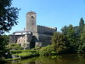 | Hrad, který patří mezi nejzachovalejší gotické hrady v Čechách. Roku 1346 Beneš z Vartemberka koupil Sobotku a celé sobotecké panství. Původní skromný hrádek přestavěl po r.1370 do dnešní podoby Petr z Vartemberka, vysoký a dobře postavený úředník na dvoře Karla IV. a jeho syna Václava IV. Skládá se z Bibrštějnského paláce a černá kuchyně, Lobkovické budovy u vchodu, Vartemberského paláce, Šelemberského paláce a věžového paláce. Hrad Kost je v současnosti majetkem rodiny Kinských. Na hradě je m.j. exposice historických zbraní z vojenského muzea.
Trosky  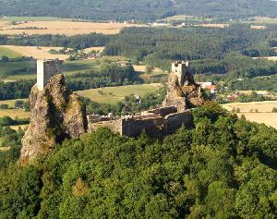 | Pozůstatky hradu Vartenberků vystavěného ve 14. stol. na strmé čedičové vyvřelině, jež se rozdělila na dvě samostatné věže. Vyšší z nich, čtyřhranná, se nazývá Panna, nižší a robustnější Baba. Jádro hradu tvořil hradní palác a nádvoří s hospodářskými staveními. Díky obranné kamenné zdi a výhodné strategické poloze hrad dobře čelil všem vojenským útokům. Od třicetileté války hrad zpustl. Daleký rozhled. Roku 1998 byly Trosky vyhlášeny přírodní památkou.
Valdštejn  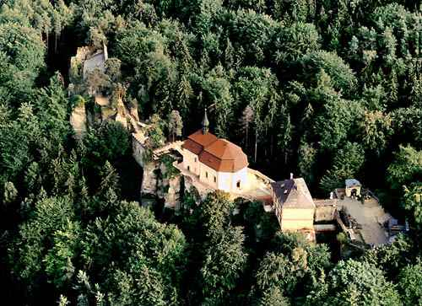 | Leží v západním okraji hruboskalského skalního města. Založen v pol. 13. stol. rodem Markvarticů, ze kterého později vzešel vojevůdce Albrecht z Valdštejna. Hrad byl od 16. stol. pustý a v období baroka se stal známým poutním místem. Areál dotvářejí romantické úpravy z 19. stol. Výjimečnou hodnotu má kamenný most s barokními sochami a kaple sv. Jana Nepomuckého s obrazem Jana Křtitele.
Valečov  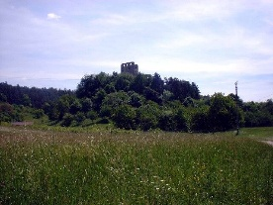 | Zřícenina skalního hradu vytesaného začátkem 14. stol. do pískovcového výběžku výšiny Mužského. Doplněn byl zděnými a roubenými dřevěnými stavbami. R. 1512 vznikl nový palác přístupný po úzkém schodišti, jehož zbytky se dochovaly dodnes. V přilehlých skalních světničkách sídlila chudina ještě počátkem 20. století.
Hrubá Skála  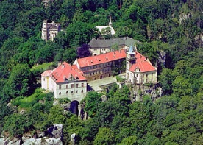 | Renesanční zámek byl vystavěn na pískovcových skalách v místě středověkého hradu ze 14. stol. Další úpravy objektu byly provedeny po požáru v r. 1710, v r. 1804, kdy vznikl též anglický park a v r. 1859, kdy byl zámek regotizován. Dnes je Hrubá Skála velkým rekreačním střediskem. Západní prostranství před zámkem uzavírá novogotický kostel sv. Josefa. Veřejnosti je umožněn vstup na nádvoří i na věž s krásným výhledem na Hruboskalsko, Trosky a Kozákov.
Humprecht  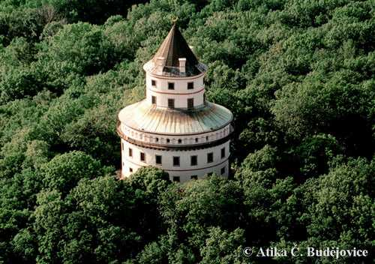 | Zámek nad Sobotkou, maják a dominanta kraje, vybudován Humprechtem Černínem z Chudenic v letech 1666-1668. Rotunda elipsovitého půdorysu na čedičovém vrchu nad městem, kolem obora na jeleny, obehnaná zdí, časem přeměněná na bažantnici. První střecha rotundy má podobu komolého kužele, z ní ční dále lucerna a nad ní kuželovitá střecha s půlměsícem na špici. Uvnitř je okrouhlý mázhaus, z něhož vedou dveře do světniček o 2-3 oknech, rozestavených do kruhu. V patře „hodovní síň“ dosahuje ohromné výšky (l6m) až do lucerny v jej plné světlosti s několikanásobnou ozvěnou.
Frýdštejn  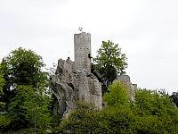 | Dobu založení přesně neznáme. Nevíme ani přesně, kdy bylo vytvořeno frýdštejnské panství. Víme však, že bylo majetkem Markvaticů. V roce 1363 jsou zmiňováni páni z Dražic a o 13 let později (v r. 1376) Jan z Bibrštejna a tak je domněnka, že vznik Frýdštejna je spojen právě s rodem Bibrštejnů.

&2Sychrov
Barokní zámek byl postaven v l. 1690 - 1693 rytířem Lamote z Frintroppu na místě gotické tvrze. V minulém století byl přestavěn a rozšířen v romantické novogotice. Přístupné jsou autentické neogotické interiéry s výzdobou od českých umělců a expozicí cenné sbírky francouzského portrétního malířství, keramiky a rohanské galerie. Zámek obklopuje nádherný park s exotickými dřevinami.

&2 Turistické atrakce
&3 Hruboskalsko
Přírodní rezervace (1998) na ploše 220 ha. Plošina se stejnojmenným skalním městem (nazývaným horolezci Skalák). Stejně jako ostatní skalní města kraje se i toto vyvíjí již 18 až 20 milionů let. Díky poměrně malé odolnosti pískovce a stálému působení řady vlivů nacházíme ve skalách nesmírné bohatství tvarů a forem ( voštiny, okna, brány ). Hruboskalské skalní město je tvořeno cca 400 pískovcovými věžemi dosahujícími výšky až 60 m (380 m n.m.). Je rozděleno do 3 hlavních oblastí: Dračí skály a Zámecká rokle, Kapelník, Maják a Údolíčka.Pod Mariánskou vyhlídkou je symbolický hřbitov zahynulých horolezců (expedice Peru aj).Vedle řady přírodních zajímavostí (arboretum Bukovina, Myší díra ) se zde nachází cenné archeologické památky (Čertova ruka) a kulturní památky (hrad Valdštejn, zámek Hrubá Skála, Kopicův statek, skalní hrádek Kavčiny). Po vrcholové cestě vede Zlatá stezka Českého ráje s řadou vyhlídkových míst (Mariánská vyhlídka, vyhlídka Na Kapelu, vyhlídka U Lvíčka, rozhledna Hlavatice.—
&3 Arboretum Bukovina
Arboretum bylo založeno v letech 1860 až 1862 majitelem hruboskalského panství L. Aehrentálem a lesníkem Leopoldem Angerem. Má rozlohu 2,73 ha a jeho základem je 35 druhů stromů především ze Severní Ameriky.
&3 Čertova ruka
Přírodní památka, skalní útvar z pískovcových bloků a věží ve skalním městě. Na jeho ploše je archeologické naleziště neolitického osídlení až po dobu římskou a zbytky středověkého hraduly jsou kapelník,
&3 Prachovské Skály
Přírodní rezervace (261,37 ha, vyhl. r.1933), leží v sz. okraji jičínské kotliny. Skalní město vzniklo zvětráváním původně souvislé tabule kvádrových pískovců svrchnokřídového stáří s výraznými čedičovými suky: Svinčice (415 m), Velké Hůry (458 m) a Přivýšiny (464 m). Je rájem horolezců a turistů. Prochází zde hustá síť turisticky značených cest vedoucích roklemi obklopenými pískovcovými stěnami (Čertova kuchyně, Císařská chodba, Na vodách, Na stájích, Točenice) a s krásnými vyhlídkami (Pěveckého sboru Křížovský, Pechova, Českého ráje, Míru, Lepařova, Hakenova, Hlaholka aj.). Kromě přírodních pozoruhodností zde jsou i bohaté prehistorické nálezy svědčící o osídlení v 10. až 7. stol. př. n.l
&3Drábské světničky
Zbytky skalního hradu vytesaného ve skále na pískovcové hraně plošiny Mužský nedaleko Mnichova hradiště. Místo bylo osídleno již ve 13. stol., začátkem 15. stol. zde byl založen hrad. Do skalních bloků bylo vytesáno asi 30 místností pospojovaných dřevěnými můstky a žebříky. Místnosti sloužily jako zásobárny, lidé žili v dřevěných obydlích. Kolem r. 1430 byl hrad rozšířen husity, kteří potřebovali kontrolovat cestu údolím Jizery. Po bitvě u Lipan byl hrad opuštěn.

